# ÉTAPE 1 : Création de la classe Compte dans Python

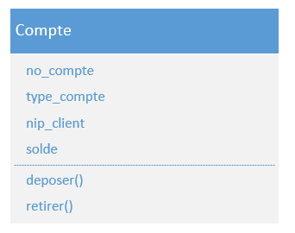

Au départ, tous les comptes auront un solde de 0.

Le constructeur aura no_compte, type_compte, et nip_compte en paramètres. Il initialisera à 0 le solde du compte.

La méthode **déposer()** aura en paramètre le montant que la personne souhaite déposer. La méthode **déposer()** ajoutera le montant au solde du compte.

La méthode **retirer()** aura en paramètre le montant que la personne souhaite retirer. La méthode **retirer()** devra vérifier que le solde permet de retirer ce montant. Si c’est le cas, la méthode enlèvera au solde du compte le montant désiré. Sinon, il faudra retourner un message comme suit, en supposant ici que la personne essaie de retirer 100$ alors qu’elle n’a encore pas déposé de fonds dans son compte : « Votre solde est de 0. Ce qui est inférieur au montant de 100$ que vous voulez retirer. »

# ÉTAPE 2 : Instanciation d’objets et tests pour vérifier qu’on a accès aux propriétés de la classe et que les méthodes fonctionnent

Instanciation de deux objets de cette classe :

* Le premier objet sera un compte dont le numéro de compte est ‘12345678’, le type de compte est ‘chèque’ , le nip du client est ‘888888888’.
* Le second objet sera un compte dont le numéro de compte est ‘23456789’, le type de compte est ‘épargne’, le nip du client est toujours ‘888888888’.

Tests des propriétés et des méthodes :

* Imprimez le solde du premier compte (il devrait être 0)
* Essayez de retirer 100 du premier compte (vous devriez obtenir un message d’erreur)
* Déposez 1000 dans le premier compte
* Imprimez le solde de ce premier compte (il devrait être 1000)
* Déposez 2000 dans le premier compte
* Imprimez le solde de ce premier compte (il devrait être 3000)
* Déposez 5000 dans le deuxième compte
* Imprimez le solde de ce deuxième compte (il devrait être 5000)